附件5：个人应税收入证明（参考样本）

样例1: 2019年后应税收入证明材料
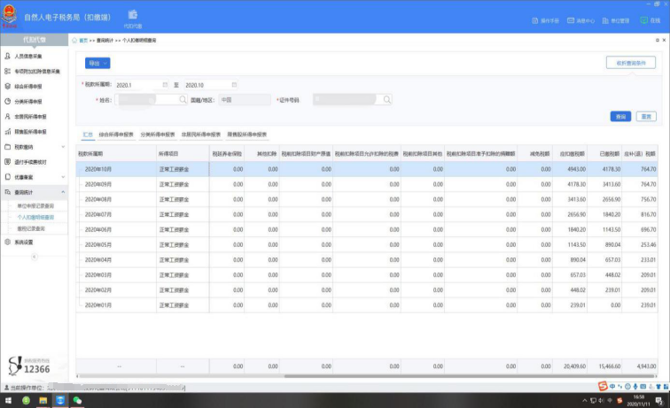
自然人税收管理系统扣缴客户端截图示例：
【注意事项】：2019年以后，由用人单位登录“自然人税收管理系统扣缴客户端”中截取个人扣缴明细（参考示例），截图内容应包含申报月份的税款所属期、姓名、国籍/地区、证件号码，收入，截图左下角当前操作单位等基本内容。

